المدينة في حاجة إلى الريف
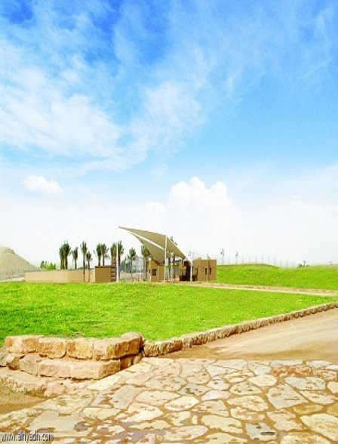

نظرا للعلاقة الجدليّة التي تربط الريف بالمدينة يمكن الحكم باستحالة استغناء كلّ طرف عن الآخر فكما أنّ المدينة في حاجة إلى الريف فالريف بدوره يحتاج إلى المدينة في عدّة مجالات من أهمّها نذكر
المجال الزراعي
لقد أدّى احتياج المدينة للمواد الزراعيّة الريفيّة إلى دفع الزراعة نحو التطوّر واستخدام التقنيات خاصّة بالأراضي التي خصّصت لزراعة الخضراوات والفواكه وكذلك بالمراكز المعدّة لإنتاج المنتجات الحيوانيّة من ألبان وحليب... وذلك لتطوير الإنتاج كمّا وكيفا نظرا للإقبال المتواصل عليها ولحاجة المدينة اللاّمتناهي إلى هذه المنتجات ممّا ساهم فازدهارها وتنوّعها.
المجال الصناعي
تعتبر المدينة مركزا تتنوّع فيه المصانع والمعامل التي توفّر مواطن شغل لليد العاملة المتوفّرة في الأرياف حيث أنّ سكّان الريف في حاجة إلى العمل لكون العمل الفلاحي لا يغطّي حاجيات لكلّ المتساكنين، بالإضافة أنّ العديد من المصانع خاصّة الغذائيّة منها أصبحت تركّز فروعا بالمناطق الريفيّة لضمان جودة المنتجات الفلاحيّة وللتخلّص من أعباء النّقل الّذي يعتبر مكلّفا ماديّا وقد يؤثّر على جودة المنتجات.
المجال الإداري :
لا يمكن لسكّان الريف استخراج الوثائق الإداريّة وإتمام المعاملات الإداريّة إلاّ بالمدن الّتي تتوفّر بها الإدارات الجهويّة أو المركزيّة.
المجال المالي :
يحتاج سكّان الريف إلى المؤسّسات الماليّة لادخار أموالهم أو لاقتناء قروض لتحسين وتطوير مشاريعهم الفلاحيّة وهذه المؤسّسات تتركّز بالمدن.
المجال التعليمي :
تتركّز بالمدن المعاهد والمدارس الإعداديّة والجامعات التي تستقطب التلاميذ المنتقلين من الريف.
المجال التجاري :
توفّر المدينة الفضاءات المعدّة للتجارة أين يمكن لسكّان الريف عرض بضاعتهم أو اقتناء مستلزمات.

